**合同编号：豫财招标采购-2021-117**

**郑州大学政府采购货物合同**

**甲方：郑州大学**

**乙方：河南莱帕克物联装备技术有限公司**

本合同于2021年4月10日由甲乙双方按下述条款签署。

在甲方为获得手套箱、有机-金属真空热蒸镀系统、高真空蒸镀系统货物和伴随服务实施公开招标情况下，乙方参加了公开招标。通过公开招标，甲方接受了乙方以总金额人民币贰佰柒拾伍万玖仟元整（小写：¥2759000.00元）（以下简称“合同价”）的投标。双方以上述事实为基础，签订本合同。

**一、供货范围及分项价格表（详见附件1、附件2）**

1.本合同所指设备详见附件1、附件2 ，此附件是合同中不可分割的部分。

2.总价中包括设备金额、包装、运输保险费、装卸费、安装及相关材料费、调试费、软件费、检验费及培训所需费用及税金等，甲方不再另行支付任何费用。

**二、质量及技术规格要求**

乙方须按合同要求提供全新设备（包括零部件、附件、备品备件等），设备的质量标准、规格型号、具体配置、数量等符合招标标书要求，其产品为原厂生产，且应达到乙方投标文件及澄清文件中明确的技术标准。

乙方应在本合同生效后7个工作日内向甲方提供安装计划及质量控制规范；并于2021年6月 10日前进驻安装现场；所有设备运送到甲方指定地点后，双方在15日内共同验收并签署验收意见。如甲方无正当理由，不得拒绝接收；在安装调试过程中，甲方有权采取适当的方式对乙方产品质量标准、规格型号、具体配置、数量以及安装质量和进度等进行检查。甲方如果发现乙方所供设备不符合合同约定，甲方有权单方解除合同，由此产生的一切费用由乙方承担。

1. **包装与运输**

设备交付使用前发生的所有与设备相关的运输、安装及安全保障事项等均由乙方负责；设备包装应符合抗震、防潮、防冻、防锈以及长途运输等要求，对由于包装不当或防护措施不力而导致的商品损坏、损失、腐蚀等损失均由乙方承担；在设备交付使用前所发生的所有与设备相关的经济纠纷及法律责任均与甲方无关。

**四、质保期与售后服务（详见附件3）**

1.所有设备免费质保期为**1年**（自验收合格并交付给甲方之日起计算），终身维护、维修。

2.在质保期内，因产品质量造成的问题，供货方免费提供配件并现场维修，且所提供的任何零配件必须是其原设备厂家生产的或经其认可的。产品存在质量问题，甲方有权要求乙方换货。

3.乙方须提供一年2次全免费（配件+人力）对产品设备的维护保养。

4.乙方承诺凡设备出现故障，自接到甲方报修电话0.5小时内响应，2小时内到达现场，24小时内解决故障问题。保修期外只收取甲方零配件成本费，其他免费。

5.乙方有责任对甲方相关人员实施免费的现场培训或集中培训措施，保证甲方相关人员能够独立操作、熟练使用、维护和管理有关设备。

6.其它：

**五、技术服务**

1.乙方向甲方免费提供标准安装调试及3人次国内操作培训。

2.乙方向甲方提供设备详细技术、维修及使用资料。

3.软件免费升级和使用。

**六、专利权**

乙方应保证甲方在使用其所提供的产品时免受第三方提出侵犯其专利权、商标权或保护期的起诉。

1. **免税**

1.属于进口产品，用于教学和科研目的的，中标价为免税价格。

2.免税产品应由甲乙双方依据海关的要求签订委托进口代理协议，确认甲乙双方的责任与义务。委托进口代理协议作为本合同的不可分割部分。

3.免税产品通关时乙方必须进行商检，未商检的，造成的损失由乙方承担。

**八、交货时间、地点与方式**

1.乙方于2021**年7月5日**之前将货物按甲方要求在甲方指定地点交货、安装、调试完毕，并具备使用条件，未经甲方允许每推迟一天，按合同总额的千分之五扣除违约金。

2.乙方负责所供货物包装、运输、安装和调试，并承担所发生的费用；甲方为乙方现场安装提供水、电等便利条件。

3.安装过程中若发生安全事故由乙方承担。

4.乙方安装人员应服从甲方的管理，遵守国家法律法规和学校相关制度，否则一切后果均由乙方承担。

5.货物交付使用前，乙方负责对提供货物进行看管，并承担货物的丢失、损毁等风险。

**九、验收方式**

1.初步验收。甲方按合同所列质量标准、规格型号、技术参数以及数量等在现场验收，并填写初步验收单（详见附件4）。验收时，甲方有权提出采用技术和破坏相结合的方法。

乙方应向甲方移交所供设备完整的使用说明书、合格证及相关资料。乙方在所有设备（工程）安装调试、软件安装完毕后，开展现场培训，使用户能够独立熟练操作使用仪器或设备，尔后由供需双方共同初步验收；甲乙双方如产生异议，由第三方重新进行验收。如果乙方提供的货物与合同不符，甲方有权拒绝验收，由此所产生的一切费用由乙方承担。

2.正式验收：依据河南省财政厅“《关于加强政府采购合同监督管理工作的通知》【豫财购（2010）24号】”文件要求，政府采购合同金额50万元以上的货物采购项目，由使用单位初验合格后，向国有资产管理处提出验收申请，由采购单位领导牵头，会同财务、审计、资产管理及专家成立验收专家组进行正式验收。学校验收通过后，才能支付合同款项。

**十、付款方式**

1.本合同总价款（大写）为：**人民币贰佰柒拾伍万玖仟元整（小写：¥2759000.00元）**。

2.付款方式：货物验收合格后，经审计后，甲方向乙方支付全部货款的95％即人民币**贰佰陆拾贰万壹仟零伍拾**元整（小写：￥**2621050.00**元），质保期满后，甲方向乙方支付剩余的全部货款即人民币**壹拾叁万柒仟玖佰伍拾**元整（小写：￥**137950.00**元）。

**十一、履约担保**

乙方向甲方以转账的方式提供合同总额5%的履约保证金。履约担保金在签订合同前交学校财务处，货物验收合格，正式交付使用后予以退还。

**十二、违约责任**

乙方所交的货物产地、品牌、型号、规格、质量以及技术标准、数量等不符合合同要求，甲方有权拒收，由此产生的一切费用由乙方负责；因货物更换而造成逾期交货，则按逾期交货处理，乙方应向甲方每天支付合同标总额日千分之五的违约金。甲方无正当理由拒收设备，应向供方偿付拒收设备款额百分之五的违约金。

甲方逾期付款，应向乙方支付本合同标的总额的日万分之四的违约金。

**十三、其它**

1.组成本合同的文件及解释顺序为：投标书及其附件、本合同及补充条款；招标文件及补充通知；中标通知书；国家、行业或企业（以最高的为准）标准、规范及有关技术文件。

2.双方在执行合同时产生纠纷，协商解决；协商不成，向甲方所在地人民法院提起诉讼。

3.本合同共二十二页，一式八份，甲方执四份，乙方执二份，招标公司执二份。

4.本合同未尽事宜，供需双方可签订补充协议，与本合同具有同等法律效力。

5.合同有效期：本合同双方签字盖章后生效，合同签署之日起至合同内容执行完毕为本合同有效期。

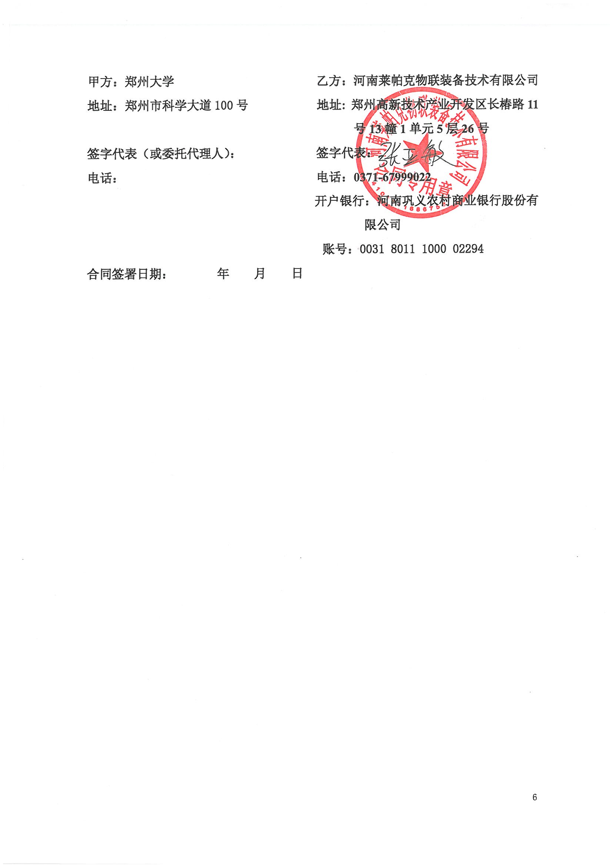

附件1：

**供货范围及分项价格表** 单位：元

| **序号** | **设备名称** | | **品牌型号** | **制造厂（商）** | **原产地（国）** | **数量** | | **单价** | **合价** | **备注** |
| --- | --- | --- | --- | --- | --- | --- | --- | --- | --- | --- |
| 1 | 手套箱 | 单工位手套箱 | Vigor,SG1200/750TS | 威格气体纯化科技（苏州）股份有限公司 | 中国 | 12 | 4 | 130000.00 | 520000.00 | 含税 |
| 单工位手套箱 | Vigor,SG1200/750TS-A | 2 | 160000.00 | 320000.00 | 含税 |
| 双工位手套箱 | Vigor,非标定制 | 2 | 140000.00 | 280000.00 | 含税 |
| 双工位手套箱 | Vigor,SG2400/750TS-A | 1 | 170000.00 | 170000.00 | 含税 |
| 双工位手套箱 | Vigor,SG2400/750TS | 2 | 150000.00 | 300000.00 | 含税 |
| 五手套手套箱 | Vigor,非标定制 | 1 | 150000.00 | 150000.00 | 含税 |
| 2 | 有机-金属真空热蒸镀系统 | | 苏州方昇， FS380-S8 | 苏州方昇光电股份有限公司 | 中国 | 1 | | 566900.00 | 566900.00 | 含税 |
| 3 | 高真空蒸镀系统 | | 中易威特， ZZF500 | 北京中易威特科技有限公司 | 中国 | 2 | | 226050.00 | 452100.00 | 含税 |
| 合计： 小写：**¥2759000.00元** 大写：**人民币贰佰柒拾伍万玖仟元整** | | | | | | | | | | |

附件2：

**设备技术规格参数、功能描述及配置清单表**

|  |  |  |  |  |
| --- | --- | --- | --- | --- |
| **序 号** | **设备名称** | **具体技术规格参数、功能描述及配置清单描述** | **单位** | **数量** |
| 1 | 手套箱 | 一、货物名称、数量：  手套箱，12台，其中单工位手套箱4台（型号：SG1200/750TS）、单工位手套箱2台（型号：SG1200/750TS-A）、双工位手套箱2台（型号：非标定制）、双工位手套箱1台（型号：SG2400/750TS-A）、双工位手套箱2台（型号：SG2400/750TS）、五手套手套箱1台（型号：非标定制）  二、设备描述：  此设备为一个实验用环境型设备，主要用于提供一个密闭的无水无氧的研发和实验环境，控制水、氧含量均＜1ppm，保证实验安全以及实验结果的准确性，是太阳能电池、锂电池、有机光电等众多领域里通用的仪器。  三、基本配置及技术指标  （一）箱体：  1.每台手套箱包含1个不锈钢箱体，共12个不锈钢箱体，其中6个单工位箱体，尺寸为1200mm（长）X750mm（宽）X900mm（高）；5个双工位箱体，尺寸为2400mm（长）X750mm（宽）X900mm（高）；1个五手套箱体，尺寸为2700mm（长）X750mm（宽）X900mm（高）；材质为304不锈钢，厚度为3mm。  2．18个可拆卸的安全玻璃视窗，倾斜设计的操作面，钢化玻璃厚度为8mm。  3．37个铝合金手套口，由实心棒材加工而成。  4．37只丁基橡胶手套。  5．预留有60个标准接口。  6．每个箱体中均配置有双层高度可调的不锈钢搁物架。  7．每个箱体配一个安全阀，保护设备和手套箱内材料。  8．每个箱体均配有钢结构支架，高度为900mm，安装有万向脚轮。  （二）过渡舱：  1.11个大过渡仓  1)材质：304不锈钢，厚度为3mm。  2)尺寸：Φ370X600mm  3)位置：每个箱体右侧  4)连接方式：法兰连接  5)传送方式：通过移动托盘，托盘易拆卸，方便转移体积大的物料  6）操作方式：  手动操作：通过触摸屏点触阀门；  自动操作：具有自动抽气和充气功能，用户只需在触摸屏上点触启动按键，控制系统自动完成多次抽充程序，规范操作，节省时间，提高工作效率。用户可以设定抽充次数，每次抽气时间和充气压力。  2.13个小过渡仓  1)材质：304不锈钢，厚度为3mm。  2)尺寸：Φ150X300mm  3)位置：每个箱体左侧或右侧  4)连接方式：焊接、不泄漏、没有密封老化问题  5)传送方式：通过移动托盘  6)操作方式：通过三通球阀手动操作  3.1个T型大过渡仓  1)材质：304不锈钢，厚度为3mm。  2)尺寸：Φ370X800mm  3)连接方式：两端均法兰连接  4)传送方式：通过移动托盘，托盘易拆卸，方便转移体积大的物料  5）操作方式:  手动操作：通过触摸屏点触阀门  自动操作：具有自动抽气和充气功能，用户只需在触摸屏上点触启动按键，系统自动完成多次抽充程序，规范操作，节省时间，提高工作效率。用户可以设定抽充次数，每次抽气时间和充气压力  4.1个T型小过渡仓  1)材质：304不锈钢，厚度3mm。  2)尺寸：Φ150X800mm  3)连接方式：两端均法兰连接  4)传送方式：通过移动托盘  5)操作方式：通过三通球阀手动操作  （三）气体纯化系统：  1.每台手套箱包含1个气体纯化柱，12个气体纯化柱：  1)选择最适合手套箱气体净化的高性能的铜催化剂和分子筛，用于除水和除氧  2)氧气和水的吸附量分别为60升和2公斤  2.气体纯化柱吸附饱和后，用含氢的氮气或氩气再生，恢复其吸附能力。用氢气/氮气混合气作为再生气。H2：5%；N2:95%。  3.每台手套箱包含1个循环风机（品牌型号：FUJI、VFC108PF-S），共12个  1)流量60m3/h。  2)安装在密闭的不锈钢容器内，不锈钢容器采用全焊接方式制作，密封性能好。  3）循环风机无需连续运转，由箱体内水、氧指标控制，当箱内水、氧指标高于1ppm时循环风机自动开启，低于0.2ppm时自动休眠。可有效降低风机运转产生的热量，使得气体纯化系统无需水冷却，延长风机的寿命。  4.每台手套箱包含1个有机溶剂吸附柱，共有12个（其中3个升级为可再生有机溶剂吸附柱）  1)含活性炭颗粒吸附材料。  2)吸附饱和后更换新材料。  3)电气动控制的循环主阀，标准接口。  5.所有气路都由电磁阀控制，净化柱再生完全实现自动控制。  6.循环系统的进出口装有气体过滤器。  （四）控制系统：  1．控制系统由可编程控制器和7”彩色触摸屏组成，用户友好的中英文操作界面。  2．实现以下控制功能：  1)自动控制箱体压力  a)用户可以在+10至-10毫巴之间任意设定工作压力区间，控制系统将自动调控箱体压力在设定范围内。工作压力区间的默认值为0至+5毫巴。  b)箱压大于12毫巴时，控制系统自动开启安全阀泄压，保护手套、设备和箱体内的材料。  c)使用脚踏开关，对箱压进行微调。  2)可以设定手动或自动监测泄漏率，方便用户及时发现破损的手套和密封条等情况。  设定手动检测：只需按下启动检测按钮，控制系统自动对箱体的密封性进行检测并报告箱体的泄漏率。  设定自动监测：控制系统将根据用户的设定，每天自动在设定的时间对箱体的泄漏进行检测和报告泄漏率，如超过0.001vol%/h，系统会弹出窗口，警告用户泄漏率超标。  3)系统历史数据自动记录和显示，也可以用储存卡导出在特定时间内的数据，如箱压、水含量和氧含量  4)显示操作错误和提示  5)箱体气氛自动报警  6)所有操作均有预设条件，动作互锁，避免不安全操作损坏设备或破坏箱体内的气氛  （五）技术指标：  1．泄露率﹤0.001vol%/h  2．H2O﹤1ppm，O2﹤1ppm  （六）配置：  1、主机12套  2．真空泵12台（品牌型号：Edwards、RV12）：配置油雾过滤器，流量12m3/h，极限真空2x10-3毫巴。  3．氧分析仪12套（品牌型号：GE、02X1）  1)测量范围0-1000ppm  2)精度：0.2ppm  3)安装位置：氧传感器安装在箱体上，无论气体循环与否，氧传感器不间断地检测箱体内气氛，显示手套箱内的氧含量。  4)传感器：电化学电池，零点准确、漂移小、检测结果受有机溶剂影响小和更换成本低（只更换电化学电池）。  5)显示：分析仪的输出连接到控制器，检测数值在触摸屏上显示，可以设定报警值。  6)标定方法：准确检测手套箱内的氧气含量示至关重要，已提供给用户水氧调节专利证书及方法，使得分析仪能准确检测手套箱内的杂质浓度，避免错误的读数对实验结果造成影响，浪费用户的宝贵时间和材料。详见“四、（四）、4）手套箱水氧调节专利证书”  4．水分析仪12套（品牌型号：MICHELL、EA2-TX-100-HD）  1)测量范围0-1000ppm  2)精度：0.2ppm  3)显示：分析仪的输出连接到控制器，检测数值在触摸屏上显示，可以设定报警值。  5.3台工业空调（品牌型号：衍海、非标定制），控制所安装的箱体内温度为25±3℃。  6.3套百级除尘系统，控制所安装的箱体内洁净度优于百级。  7.2个石英玻璃窗，尺寸φ150mm。  8．每个箱体配1个箱内电源接口，并配有多孔插座。  （七）针对本项目的具体设计图纸后附。  （八）验收方法：  使用99.999%的惰性气源，空箱运转，箱内水氧含量均小于1ppm。  技术配置清单：   |  |  |  |  | | --- | --- | --- | --- | | 设备名称 | 型号 | 数量 | 技术配置 | | 单工位手套箱 | SG1200/750TS | 4 | 1.尺寸为1200mm（长）X750mm（宽）X900mm（高）的手套箱箱体1个；  2.支架一套，高度900mm；  3.尺寸为370X600mm的大过渡仓1个（内含托盘）；  4.尺寸为150X300mm的小过渡仓1个（内含托盘）；  5.气体纯化系统1套，包含1套水分析仪（品牌英国MICHELL，型号EA2-TX-100-HD）；1套氧分析仪（品牌美国GE，型号O2X1），1个气体净化柱（品牌苏州Vigor）；1台循环风机（品牌日本FUJI，型号VFC108PF-S）；  6.控制系统1套，品牌苏州Vigor；  7.真空泵1台，品牌英国Edwards，型号RV12，抽速12m³/h； | | 单工位手套箱 | SG1200/750TS-A | 2 | 1.尺寸为1200mm（长）X750mm（宽）X900mm（高）的手套箱箱体1个；  2.支架一套，高度900mm；  3.尺寸为370X600mm的大过渡仓1个（内含托盘）；  4.尺寸为150X300mm的小过渡仓1个（内含托盘）；  5.气体纯化系统1套，包含1套水分析仪（品牌英国MICHELL，型号EA2-TX-100-HD），1套氧分析仪（品牌美国GE，型号O2X1），1个气体净化柱（品牌苏州Vigor），1台循环风机（品牌日本FUJI，型号VFC108PF-S）；  6.控制系统1套，品牌苏州Vigor；  7.真空泵1台，品牌英国Edwards，型号RV12，抽速12m³/h；  8.集成空调1套，品牌上海衍海  9.除尘系统1套，品牌苏州Vigor | | 双工位手套箱 | 非标定制 | 1 | 1.尺寸为2400mm（长）X750mm（宽）X900mm（高）的手套箱箱体1个，由两节箱体法兰连接组成，其中左侧箱体尺寸为：1200mm（长）X300mm（宽）X900mm（高），右侧箱体尺寸为：1200mm（长）X300mm（宽）X900mm（高）；  2.支架一套，高度900mm；  3.尺寸为370X800mm的T型大过渡仓1个（内含托盘）；  4.尺寸为150X800mm的T型小过渡仓1个（内含托盘）；  5.尺寸为150X300mm的小过渡仓1个（内含托盘）；  气体纯化系统1套，包含1套水分析仪（品牌英国MICHELL，型号EA2-TX-100-HD），1套氧分析仪（品牌美国GE，型号O2X1），1个气体净化柱（品牌苏州Vigor），1台循环风机（品牌日本FUJI，型号VFC108PF-S）；  6.控制系统1套，品牌苏州Vigor；  7.真空泵1台，品牌英国Edwards，型号RV12，抽速12m³/h | | 双工位手套箱 | 非标定制 | 1 | 1.尺寸为2400mm（长）X750mm（宽）X900mm（高）的手套箱箱体1个，由两节箱体法兰连接组成，其中左侧箱体尺寸为：1200mm（长）X300mm（宽）X900mm（高），右侧箱体尺寸为：1200mm（长）X300mm（宽）X900mm（高）；  2.支架一套，高度900mm；  3.尺寸为370X600mm的大过渡仓1个（内含托盘）；  4.尺寸为150X300mm的小过渡仓2个（内含托盘）；  气体纯化系统1套，包含1套水分析仪（品牌英国MICHELL，型号EA2-TX-100-HD），1套氧分析仪（品牌美国GE，型号O2X1），1个气体净化柱（品牌苏州Vigor），1台循环风机（品牌日本FUJI，型号VFC108PF-S）；  5.控制系统1套，品牌苏州Vigor；  6.真空泵1台，品牌英国Edwards，型号RV12，抽速12m³/h | | 双工位手套箱 | SG2400/750TS-A | 1 | 1.尺寸为2400mm（长）X750mm（宽）X900mm（高）的手套箱箱体1个；  2.支架一套，高度900mm；  3.尺寸为370X600mm的大过渡仓1个（内含托盘）；  4.尺寸为150X300mm的小过渡仓1个（内含托盘）；  5.气体纯化系统1套，包含1套水分析仪（品牌英国MICHELL，型号EA2-TX-100-HD），1套氧分析仪（品牌美国GE，型号O2X1），1个气体净化柱（品牌苏州Vigor），1台循环风机（品牌日本FUJI，型号VFC108PF-S）；  6.控制系统1套，品牌苏州Vigor；  7.真空泵1台，品牌英国Edwards，型号RV12，抽速12m³/h；  8.集成空调1套，品牌上海衍海；  9.除尘系统1套，品牌苏州Vigor | | 双工位手套箱 | SG2400/750TS | 2 | 1.尺寸为2400mm（长）X750mm（宽）X900mm（高）的手套箱箱体1个，由两节箱体法兰连接组成，每节箱体尺寸为：1200mm（长）X750mm（宽）X900mm（高），两节箱体之间用隔板隔开，隔板上有一个大舱门；  2.支架一套，高度900mm；  3.尺寸为370X600mm的大过渡仓1个（内含托盘）；  4.尺寸为150X300mm的小过渡仓1个（内含托盘）；  5.气体纯化系统1套，包含1套水分析仪（品牌英国MICHELL，型号EA2-TX-100-HD），1套氧分析仪（品牌美国GE，型号O2X1），1个气体净化柱（品牌苏州Vigor），1台循环风机（品牌日本FUJI，型号VFC108PF-S）；  6.控制系统1套，品牌苏州Vigor；  7.真空泵1台，品牌英国Edwards，型号RV12，抽速12m³/h | | 五手套手套箱 | 非标定制 | 1 | 1.尺寸为2700mm（长）X750mm（宽）X900mm（高）的手套箱箱体1个，由两节箱体法兰连接组成，其中左侧箱体尺寸为：1200mm（长）X300mm（宽）X900mm（高），右侧箱体尺寸为：1500mm（长）X300mm（宽）X900mm（高）；  2.支架一套，高度900mm；  3.尺寸为370X800mm的T型大过渡仓1个（内含托盘）；  4.尺寸为150X800mm的T型小过渡仓1个（内含托盘）；  5.尺寸为150X300mm的小过渡仓1个（内含托盘）；  气体纯化系统1套，包含1套水分析仪（品牌英国MICHELL，型号EA2-TX-100-HD），1套氧分析仪（品牌美国GE，型号O2X1），1个气体净化柱（品牌苏州Vigor），1台循环风机（品牌日本FUJI，型号VFC108PF-S）；  6.控制系统1套，品牌苏州Vigor；  7.真空泵1台，品牌英国Edwards，型号RV12，抽速12m³/h；  8.石英玻璃视窗2个，尺寸为φ150mm。 | | 台 | 12 |
| 2 | 有机-金属真空热蒸镀系统 | 一、货物名称、数量：  有机-金属真空热蒸镀系统，一套  二、设备描述：  可蒸镀有机、低熔点无机物以及各类金属等，用于用于光学薄膜、材料、物理、化学、电子、能源等相关学科，以及有机发光二极管、钙钛矿太阳能电池、量子点等方面的研究；  三、系统配置：真空腔室，基片台，蒸发单元，电器控制单元；  四、具体技术规格：  1.真空腔室：  1.1腔体规格：内部尺寸380*380*530mm；  1.2开门方式：腔体有前后二个可完全打开的门，一个为滑动式开启，用于连接手套箱，一个为旋转开启，用于维护清理；  1.3极限真空：腔体漏率低于5*10-5Pa.m3/S，极限真空4*10-5Pa;  1.4抽速：从大气抽至5*10-4Pa≤15min;  1.5真空配件：所有的真空配件脱水去气处理，提供腔体内部测试的残气成份分析报告；  2真空系统：  2.1前级泵：抽速15立方米每小时；  2.2分子泵：抽速700L/S；  2.3气动高真空插板阀：口径150mm；  2.4真空系统设计：带有旁抽式结构，可不停分子泵开启真空腔室；  2.5真空计：复合真空计，1x105Pa-1x10-5Pa；  2.6角阀：高真空气动阀门口径25mm  3基片台：  3.1基片台：可旋转，旋转速度0-30转/分可调；  3.2基片尺寸：32x32mm  3.3掩膜板：可以实现不开腔，在线切换掩膜板；  3.4挡板：气动挡板  3.5旋转密封：磁流体  4蒸发单元：  4.1蒸发源：8组蒸发源，均带水冷；  4.2防护隔板：源与源之间配有8组防护隔板，防止源之间相互交叉污染；  4.3蒸发电源：功率1440w，数量2台，电流控制精度0.1A；  4.4驱动方式：具有恒流和恒压两种驱动驱动模式，二者可切换。  4.5膜厚监控系统：可以同时显示5个膜厚探头的读数，速率测量显示精度为0.005A/S，厚度精度为0.01A；频率分辨率为0.004HZ，测量周期0.07-2秒可调。带有PID闭环功能，可通过膜厚仪自动控制蒸镀速率；  4.6监测探头：4组美国进口石英晶振探头（规格：MCYAC 700-002），其中一组是带水冷；  5电器控制单元：  5.1控制系统：电脑控制系统；  5.2报警及保护：对泵、电极等缺水、过流过压、断路等异常情况进行报警并执行相应保护措施；逻辑程序互锁保护系统；  5.3机架控制柜：采用一体式机架，控制部分与真空室集成在一起，可整体移动，采用优质铝型材搭建； | 台 | 1 |
| 3 | 高真空蒸镀系统 | 一、货物名称、数量：  高真空蒸镀系统，两套  二、设备描述：  可蒸镀有机、低熔点无机物以及各类金属等，用于用于光学薄膜、材料、物理、化学、电子、能源等相关学科，以及OLED/PLED/OPV等方面的研究  三、系统配置：真空腔室，基片台，蒸发单元，电器控制单元。  四、具体技术规格：  1真空腔室：  1.1腔体规格：腔体范围为400mm×400 mm×500mm；  1.2观察窗：80mm；  1.3真空极限优于5.0×10-5Pa  1.4设备升压率：≤0.8Pa/h；  1.5抽速：从大气抽至10-4Pa≤30min  2真空系统：  2.1机械泵抽气：3-9L/s；  2.2分子泵：口径200mm；  2.3真空计：复合真空计1x105Pa-1x10-5Pa；  2.4阀门：高真空气动阀门口径25mm  3基片台：  3.1旋转转速：0-30转/分钟，连续可调  3.2调节范围：70mm  3.3尺寸：120x120mm  3.4挡板：气动挡板  3.5旋转密封：磁流体  4蒸发单元：  4.1蒸发源：4组  4.2蒸发电源：功率2000w 2台 电流控制精度≤1A  4.3采用进口晶振膜厚监控系统（品牌型号：inficon、SQM160）  5电器控制单元：  5.1控制系统：工控机控制系统，配置：处理器I5-2400，内存4G，硬盘1TB，光驱，MAOXA（摩沙）8串口；  5.2报警及保护：对泵、电极等缺水、过流过压、断路等异常情况进行报警并执行相应保护措施；逻辑程序互锁保护系统  5.3机架控制柜：整体式，配脚轮，方便移动机定位 | 台 | 2 |

附件3：

**售后服务计划及保障措施**

我公司承诺：

在本次项目中，质保期为一年

质保期内，具体售后服务保障方案如下：

**1、售后服务方案**

我们以客户第一、服务第一的宗旨、进行系统的售后服务工作，除按照厂家的售后服务承诺外，公司维护人员全天值守，定期回访；公司人员对用户进行定期回访，对设备的隐含故障源进行检测及排除，并会请用户相关负责人填写巡查反馈信息单。

1）服务响应时间

我单位在河南省内设有售后服务网点，售后工程师在接到正式通知后0.5小时内响应，2小时内到达现场进行检修，解决问题时间不超过24小时，不会影响用户的使用情况，为用户提供全面的维修及技术服务。

2）质保期：

我公司郑重承诺本次投标活动中，质保期为一年。

河南省内的售后服务网点

3）维修单位名称：河南莱帕克物联装备技术有限公司

4）售后服务地点：郑州高新技术产业开发区长椿路11号13幢1单元5层26号

5）联系人：朱立 联系电话：13613810902

6）从事技术支持方面技术服务6年以上，职称：助理工程师

7）售后维修技术设备情况

我公司售后部门配备专业齐全的售后维修设备，保证售后维修工作无障碍完成。

**2、质保期内（以本项目验收合格交付之日算起）为采购人提供以下技术支持和维修保养措施：**

1）电话咨询。我公司为采购人提供技术援助电话，解答采购人在使用中遇到的问题，及时为采购人提出解决问题的建议和办法。

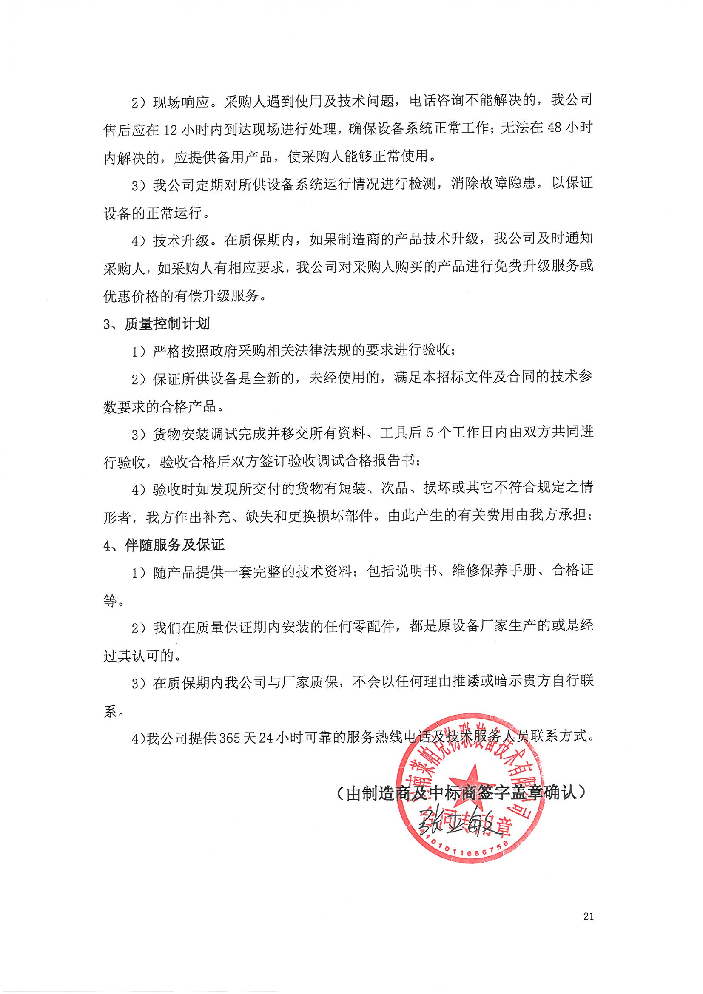附件4：

**郑州大学仪器设备初步验收单**

**No. 年 月 日**

|  |  |  |  |  |  |  |  |  |  |  |  |  |  |  |
| --- | --- | --- | --- | --- | --- | --- | --- | --- | --- | --- | --- | --- | --- | --- |
| 使用单位 | |  | | | 使用人 |  | | 合同编号 | | | | |  | |
| 供货商 | |  | | | | | | | 合同总金额 | | | |  | |
| 设备明细（品名、型号、规格、生产厂家、数量、金额等，不够可另附表） | | | | | | | | | | | | | | |
| **序号** | **品名** | | | **技术参数**  **（规格型号）** | | | **生产厂家（产地）** | | | **数量** | | **单位** | | **金额** |
|  |  | | |  | | |  | | |  | |  | |  |
|  |  | | |  | | |  | | |  | |  | |  |
|  |  | | |  | | |  | | |  | |  | |  |
| 实 物 验 收 情 况 | 外观质量（有无残损，程度如何）。 | | | | | | | | | | | | | |
| 清点数量（主机、配件、型号、规格、产地是否与招投标文件、合同、发票、装箱单的数量相同，若有出入，说明缺件名称、规格、数量、金额）。 | | | | | | | | | | | | | |
| 仪器设备安装调试及使用人员培训情况（是否完成整套设备安装、有无安装缺陷，使用人员是否经过培训）。 | | | | | | | | | | | | | |
| 技术验收情况 | 依据合同约定技术条款逐一测定设备的性能和各项技术指标，所测结果是否与合同约定技术条款规定的一样，性能是否稳定，配件是否齐全，是否有安全隐患，具体说明。 | | | | | | | | | | | | | |
| 初步验收情况 | □通过验收 □整改后再组织验收  □不通过验收 索赔要求 □其他结论 | | | | | | | | | | | | | |
| 验收小组  成员签字 | | |  | | | | 供货商  授权代表签字 | | | |  | | | |

附件5：

**中标通知书**

